PRESSINFORMATION Oblique läslampor i ny klar färg - Turkos.
8 april 2011. En färgstark serie som slår det mesta!
____________________________________________________________
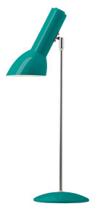 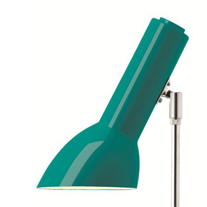
Fox Design Belysning presenterar en familjeökning i Oblique familjen.
Oblique finns nu också i en blank turkos kulör. En vacker färg som matchar både klassiska och
mer färgglada inredningar. Oblique finns som golv-, bord- och vägglampa.
Oblique serien ritades av arkitekt Tom Stepp 1979 och har uppnått klassisk status
i Norden, där serien är efterfrågan tack vare sin eleganta design och funktion.
Den asymmetriska lampskärmen säkerställer ett bländfritt ljus som gör Oblique till en optimal läslampa. Strömbrytaren är elegant integrerad i skärmen.
Serien används i både bostäder och kommersiella interiörer och finns i tio olika färger.
Golv: 135 cm, Bord: 55 cm, Vägg: 20.5 cm
Sockel E27 för de senaste LED-lamporna eller lysrörslampa.
Färger: Vit (matt), Vit (blank), Svart (matt), Svart (gummilack), Svart (blank), Aluminium struktur,
Turkos (blank), Limegrön (blank), Gul (blank), Röd (blank) : 20.5cm

Ladda hem högupplösta bilder och text från MyNewsDesk nedan, eller följ denna länk:
http://www.mynewsdesk.com/se/pressroom/foxdesign/pressrelease/list

Läs också mer på vår hemsida: www.foxdesign.se
För mer information, kontakta:
Tore Larsson, VD, 08-440 85 41, tore@foxdesign.se
Jesper Nörthen, produktchef, 070-323 08 93, jesper@foxdesign.se
Kort om Fox Design AB:
Fox Design AB är ett helägt svenskt företag som tillverkar och marknadsför belysningsarmaturer för offentlig inomhus- och utomhusmiljö. Armaturerna är dels egenproducerade, dels tillverkade av företag som Fox Design AB representerar i Sverige, nämligen Focus Lighting, Wila, Bruck, samt LineaLight Group med varumärket i-LèD. Dessutom representerar vi Planet Lighting i alla nordiska länderna. Fox Design AB eftersträvar genomgående högsta kvalitet i design, materialval och funktion.
Fox Design AB : Tellusgången 8 | 126 26 Hägersten | Tel: 08 - 440 85 40 | Fax: 08 - 24 22 33 | E-mail: info@foxdesign.se

